Statistics: ENQUETE PMO (302 participants)
Q1. Estimez-vous que l’ambiance générale de travail au PMO depuis le 01/02/2021: Do you consider that the general working atmosphere at the PMO since 01/02/2021:

Answers
Ratio
s’est améliorée / has improved
9
2.98
%
s’est détériorée / deteriorated
219
72.52
%
est restée stable / remained stable
45
14.9
%
sans opinion / without opinion
26
8.61
%
No Answer
3
0.99
%
Q2. Estimez-vous que depuis le 01/02/2021, le niveau de stress lié au travail que vous ressentez : Since 01/02/2021, do you think that the level of stress at work that you feel:

Answers
Ratio
a diminué / decreased
7
2.32
%
a augmenté / increased
223
73.84
%
est resté stable / remained stable
50
16.56
%
sans opinion / without opinion
18
5.96
%
No Answer
4
1.32
%
Q3. Pensez-vous que l'equilibre entre vie professionnelle et vie privée est respecté? Do you think that the balance between professional and private life is respected?

Answers
Ratio
Oui / Yes
118
39.07
%
Non / No
124
41.06
%
Pas d'avis / No opinion
57
18.87
%
No Answer
3
0.99
%
Q4. Votre charge de travail est-elle: Is your workload:

Answers
Ratio
Anormalement basse / Abnormally low
3
0.99
%
Normale et gérable / Normal and
manageable
93
30.79
%
Anormalement élevée / Abnormally high
164
54.3
%
Ingérable / Unmanageable
37
12.25
%
No Answer
5
1.66
%
Q5. Vous arrive –t-il de faire des heures supplémentaires? Do you ever work overtime?

Answers
Ratio
Jamais / Never
30
9.93
%
Rarement / Rarely
120
39.74
%
Souvent / Often
147
48.68
%
No Answer
5
1.66
%
Q6. Vous arrive-t-il de travailler le weekend? Do you ever work on weekends?

Answers
Ratio
Jamais / Never
160
52.98
%
Rarement / Rarely
105
34.77
%
Souvent / Often
32
10.6
%
No Answer
5
1.66
%
Q7. Le niveau des tâches qui vous sont attribuées est-il: Are the tasks assigned to you:

Answers
Ratio
Inférieur au niveau de responsabilité lié à
votre grade / Below the level of
responsibility linked to your rank
16
5.3
%
Égal au niveau de responsabilité lié à votre
grade / Equal to the level of responsibility
linked to your rank
147
%
48.68
Supérieur au niveau de responsabilité lié à
votre grade / Above the level of
responsibility linked to your rank
134
44.37
%
No Answer
5
1.66
%
Q8. Sur une échelle de 1 à 10, dans quelle mesure pensez-vous pouvoir fournir une qualité de service digne de celle attendue par les personnes dont vous gérez le dossier? On a scale of 1 to 10, to what extent do you think you can provide a quality of service worthy of that expected by the people whose files you manage? : Reponse
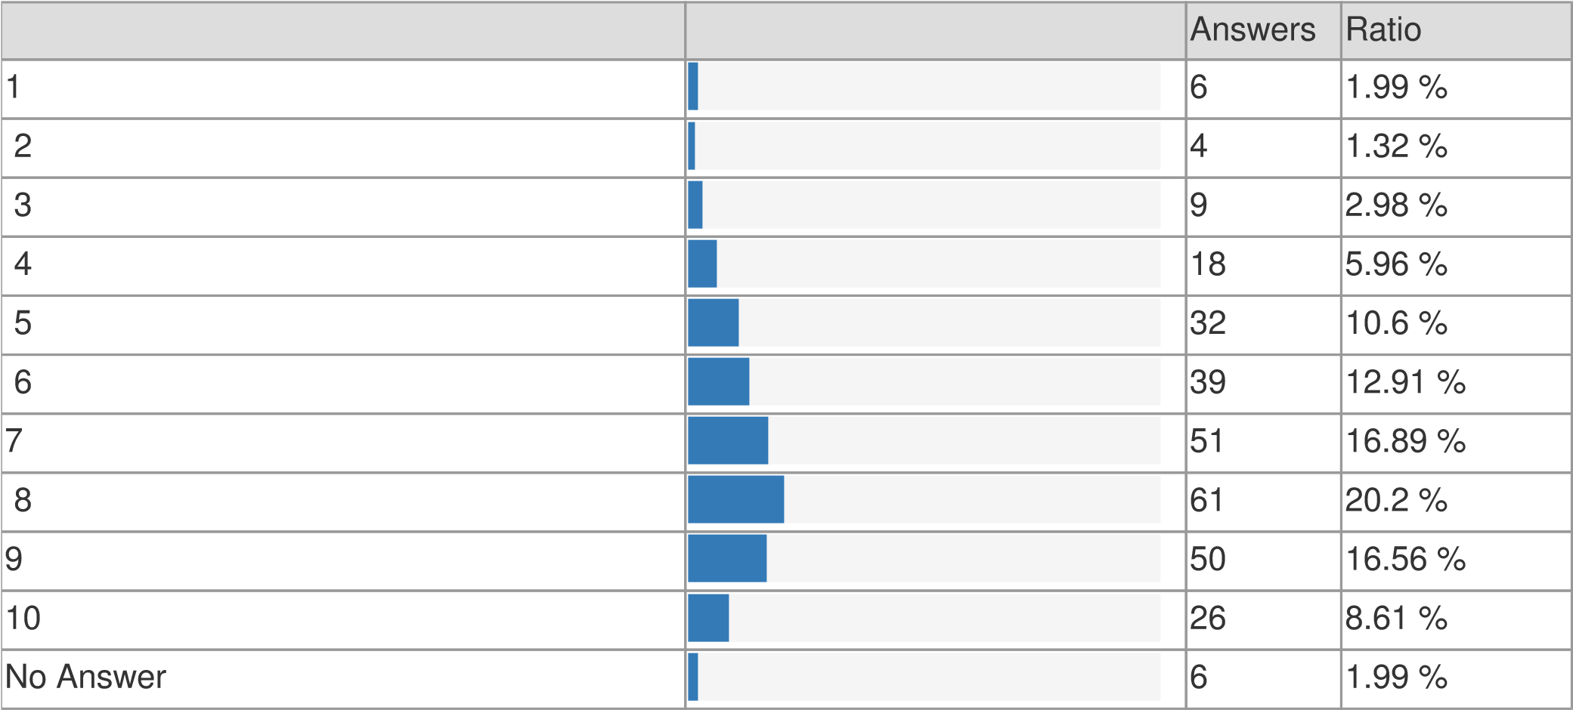
Q9. Sur une échelle de 1 à 10, quel est votre sentiment de bien-être au travail ? On a scale of 1 to 10, how well do you feel at work? : Reponse

Answers
Ratio
Oui / Yes
71
23.51
%
Non / No
227
75.17
%
No Answer
4
1.32
%
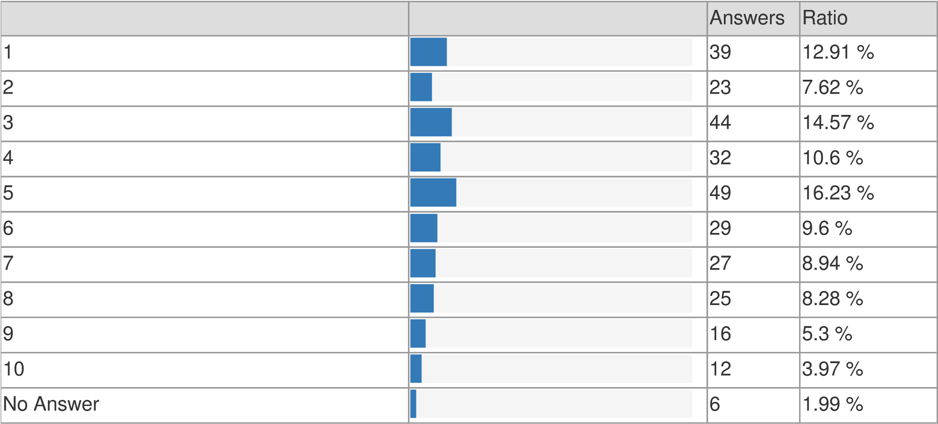
Q10. Avez-vous été confronté à un syndrome d’épuisement professionnel (burnout) depuis le 01/02/2021 au PMO? Have you been confronted with a syndrome of professional exhaustion (burnout) since 01/02 /2021 at the PMO?
Q11. Si oui à la question 10, veuillez préciser si l’absence provoquée par votre burnout était de courte durée ou de longue durée ? If yes to question 10, please specify whether your absence resulting from your burnout was short-term or long-term?

Answers
Ratio
Moins de 15 jours / Less than 15 days
31
10.26
%
Plus de 15 jours / More than 15
40
%
13.25
Je suis toujours en absence maladie / I am
still on sick leave
5
1.66
%
No Answer
226
74.83
%
Q12. Avez-vous envisagé ou décidé de quitter le PMO afin de vous protéger ou protéger votre santé? Have you decided to leave the PMO or considered to leave in the PMO as soon as possible in order to protect yourself or your health?

Answers
Ratio
Oui / Yes
145
48.01
%
Non / No
146
48.34
%
No Answer
11
3.64
%
Q13. Estimez-vous que la réorganisation du 1/1/2022 a été un succès à ce jour? Do you consider that the 1/1/2022 reorganization has been a success to date?

Answers
Ratio
Oui / Yes
15
4.97
%
Non / No
207
68.54
%
Sans opinion / Without opinion
75
24.83
%
No Answer
5
1.66
%
Q14. Suite à la réorganisation du 1/1/2022, pensez-vous que ces changements introduits ont permis une meilleure qualité de service à la clientèle? Following the reorganization, do you think that these changes have led to a better quality of customer service?

Answers
Ratio
Oui / Yes
16
5.3
%
Non, la qualité du service est restée stable /
No, the service quality remained stable
53
17.55
%
Non, la qualité du service s’est détériorée /
No, the service quality deteriorated
173
57.28
%
Sans opinion / No opinion
55
18.21
%
No Answer
5
1.66
%
Q15. Estimez-vous que la réorganisation du 1/1/2022 a été suffisamment discutée avec les chefs d’ Unités et leur personnel avant que la décision ne soit prise? Do you think that the reorganization of 1/1 /2022 was sufficiently discussed with the Heads of Units and their staff before the decision was taken?
Answers

Ratio
Oui / Yes
23
7.62
%
Non / No
182
60.26
%
Sans opinion / Without opinion
93
30.79
%
No Answer
4
1.32
%
Q16. Dans le cadre de cette réorganisation estimez-vous avoir été: As part of this reorganization, do you feel that you were:

Answers
Ratio
suffisamment préparé(e) / sufficiently
prepared
32
10.6
%
insuffisamment préparé(e) / insufficiently
prepared
138
45.7
%
sans opinion / without opinion
126
41.72
%
No Answer
6
1.99
%
Q17. La réorganisation du 1/1/2022 a-t-elle provoqué un changement de votre description de poste: Did the reorganization on 1/1/2022 cause a change in your job description:

Answers
Ratio
Oui. Partiel / Yes. Partial
56
18.54
%
Oui. Total / Yes. Total
42
13.91
%
Non / No
199
65.89
%
No Answer
5
1.66
%
Q18. Si réponse Oui à la question 17, estimez-vous que la formation que vous avez reçue s’est avérée: If you answered Yes to question 17, do you consider that the training you received was:
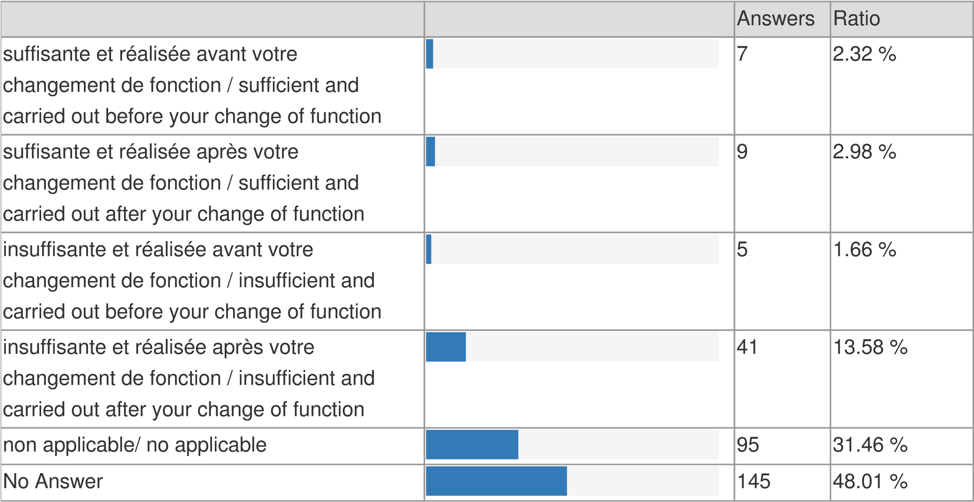
Q19. Estimez-vous que les méthodes de management du Senior Management (Directeur) au sein du
PMO depuis le 01/02/2021 Do you think that the current new management methods of the PMO since 01 /02/2022

Answers
Ratio
sont appropriées / are appropriate
46
15.23
%
sont inappropriées / are inappropriate
171
56.62
%
sans opinion / no opinion
78
25.83
%
No Answer
7
2.32
%
Q20. Estimez-vous que le Senior Management du PMO est parvenu à créer depuis le 01/02/2021 une atmosphère de confiance mutuelle, qui favorise l’engagement de son personnel? Do you think that Senior Management has succeeded in creating an atmosphere of trust, which promotes the commitment of its staff?
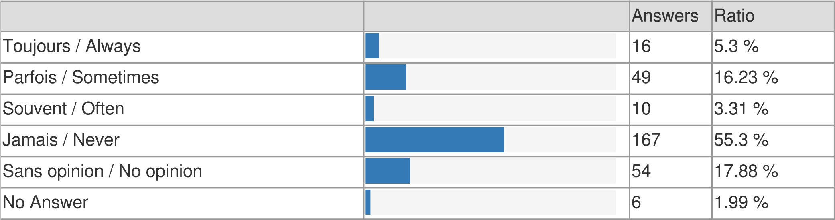
Q21. Estimez-vous que le Senior Management est à l’écoute de son personnel? Do you think that Senior Management listens to its staff?
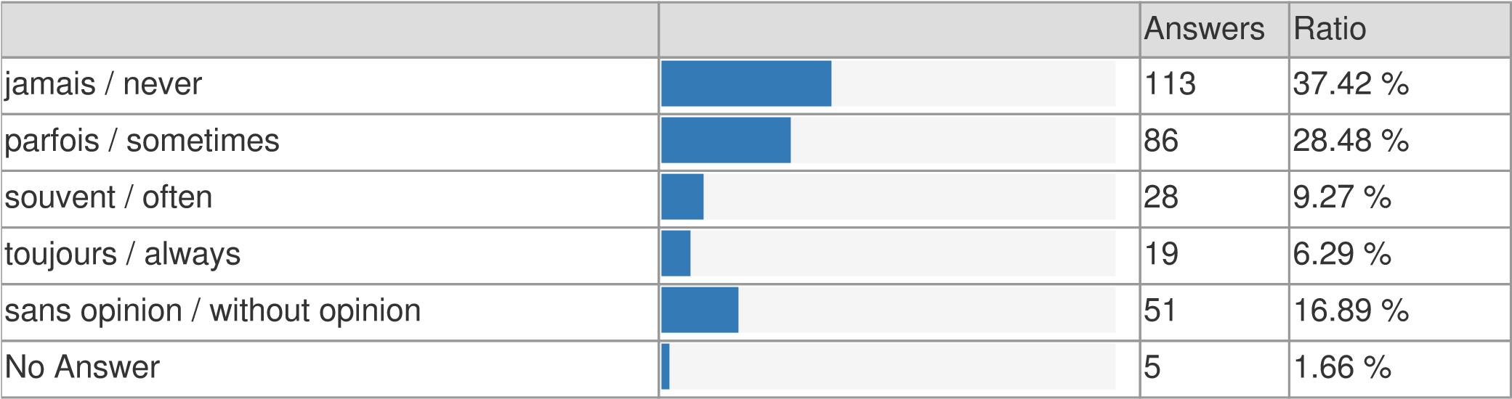
Q22. Avez-vous été concerné(e) par une mesure de mobilité imposée par le Senior Management après le 01/02/2021, contre votre volonté et indépendamment de la réorganisation du 1/1/2022? Have you been affected by a mobility measure imposed by Senior Management against your will and independently of the reorganization of 1/1/2022?

Answers
Ratio
Oui / Yes
37
12.25
%
Non / No
204
67.55
%
Ne s'applique pas / Not applicable
56
18.54
%
No Answer
5
1.66
%
Q23. Pensez-vous que les procédures de sélection du middle management depuis le 01/02/2021 ont été organisées de manière transparente et équitable? Do you think that the middle management selection procedures since 01/02/2021 have been organized in a transparent and fair manner?

Answers
Ratio
Oui / Yes
26
8.61
%
Non / No
117
38.74
%
Sans opinion / Without opinion
155
51.32
%
No Answer
4
1.32
%
Q24. Estimez-vous avoir été victime de brimades ou mesures vexatoires de la part du Senior management du PMO depuis le 01/02/2021? Do you believe that there has been more bullying or vexatious measures against you by the senior management (Director) since 01/02/2021?

Answers
Ratio
Oui / Yes
46
15.23
%
Non / No
210
69.54
%
Sans opinion / Without opinion
40
13.25
%
No Answer
6
1.99
%

